Fun識香港工作紙
大館（前中區警署）
Tai Kwun (Former Central Police Station Compound )

姓名：_____________________
班別：_____________________
日期：_____________________

- 配對題：試將下列吻合的圖像和文字配對起來。
Multiple Choice: Choose the correct answers and put them in the boxes below.
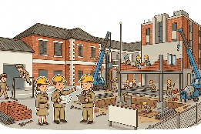
委任 ‧ ‧

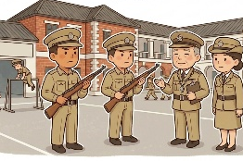
加建 ‧ ‧

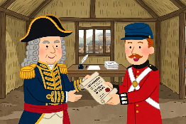
存放 ‧ ‧

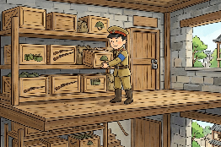
訓練 ‧ ‧

- 習字題：試依照筆順，並跟隨字樣練習生字。
Practice writing: Try to write the Chinese characters according to the stroke order and the characters shown.
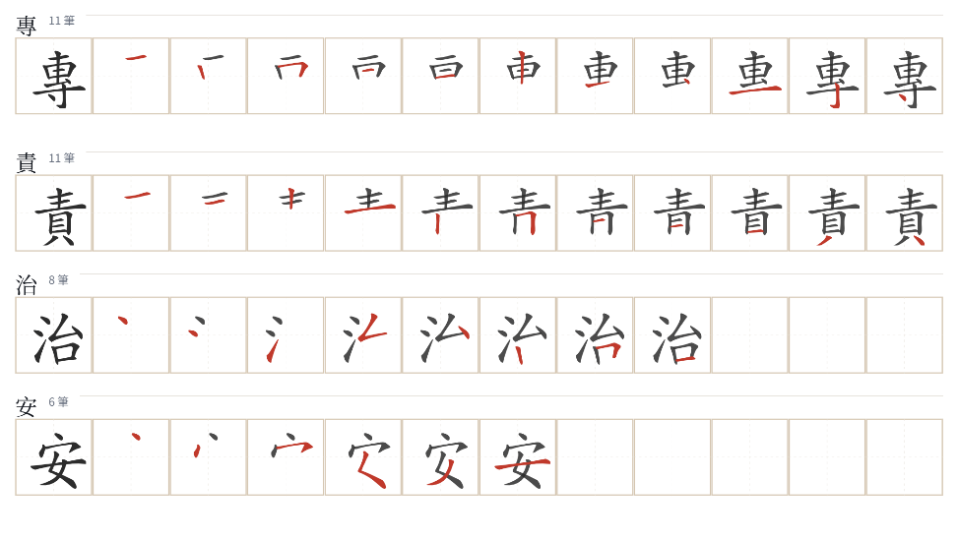
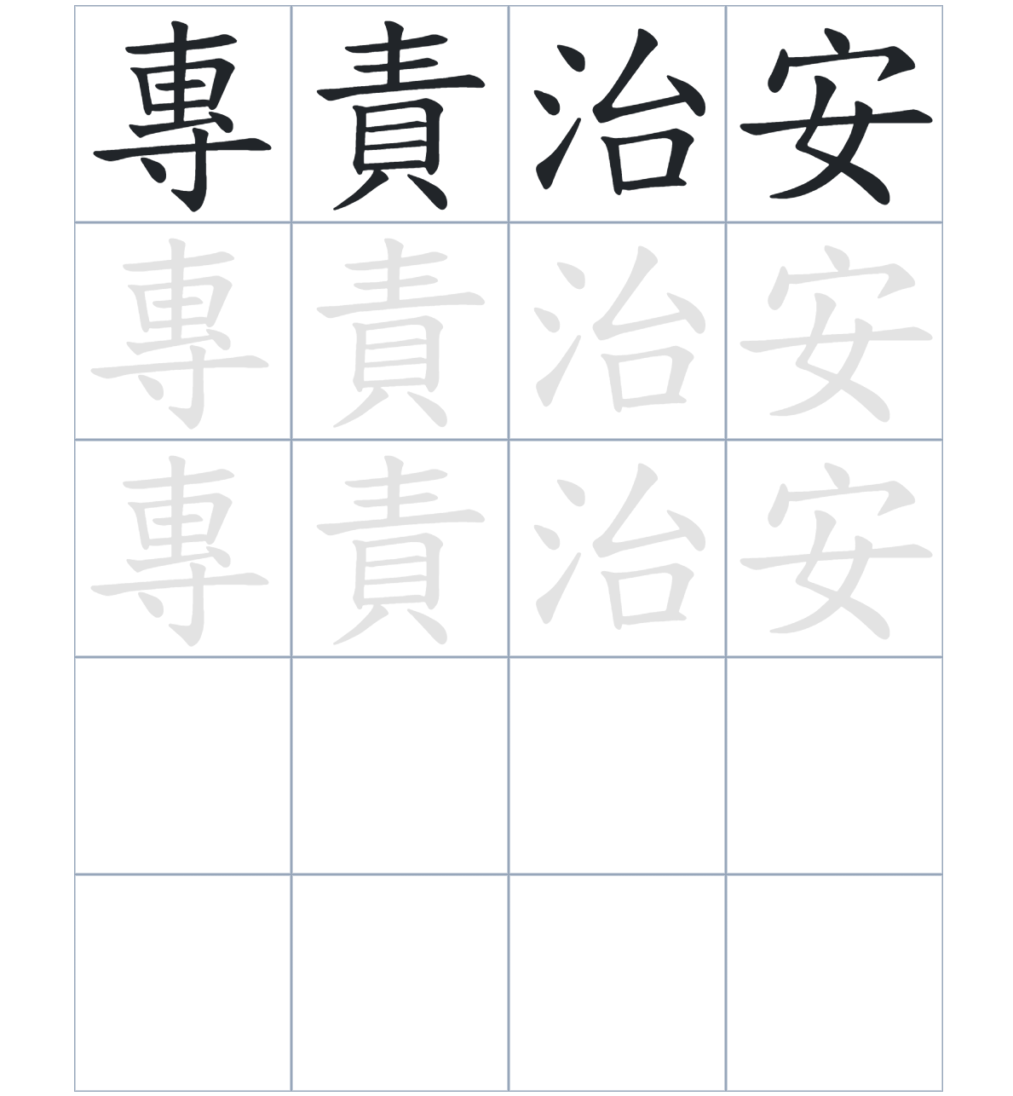

試根據文章內容，回答下列部分：
- 填充題：試在各題留空部分填上正確答案。
Fill in the blanks: Fill in the blanks with the correct answers.

香港開埠初期，爲了可以管理城市____________，便____________了威廉‧堅上尉來作爲首席裁判司，他當時的辦公室，只是一個____________。到了1864年，中央警署正式啟用，成爲香港警察的____________。這裡後來還設立了警察訓練學校，為警察____________專業的培訓。

- 短問答：試以自己的文字，以完整句子回答下列的題目。
Short Questions: Give short answers to the following questions.
問題1.
在1841年，威廉‧堅被委任為什麼職位？需要負責什麼工作？
_______________________________________________________________________________________
_______________________________________________________________________________________

問題2.
中區警署又被稱為什麼？
_______________________________________________________________________________________
_______________________________________________________________________________________

問題3.
在1925年，中區警署在其建築物的西北面加建了一座怎樣的樓房？這座樓房有什麼用途？
_______________________________________________________________________________________
_______________________________________________________________________________________
- 選擇題：選取適當的答案，將其英文字母代號填入空格內。
Multiple Choice: Choose the correct answers and put them in the boxes below.

問題1.
根據句意，為括號位置選出適當的詞語。
「當年最初的辦公室（ ）看起來非常簡陋，僅為一個臨時搭建的草棚，（ ）它正是現代香港警隊與法治發展的起點。」
A. 因爲……所以 B. 不但……還
C. 雖然……但是 D. 與其……不如 □

- 造句題：嘗試根據提供的句式造句。
Make a sentence: Try to write a sentence by using the provided sentence structure and information.

問題1.
請用「因爲……，所以……」的句式，說明首席裁判司成立的原因。
_______________________________________________________________________________________
_______________________________________________________________________________________

問題2.
請用「不但……，還……」的句式，描述前中區警署的外觀。
_______________________________________________________________________________________
_______________________________________________________________________________________

問題3.
請用「雖然……，但是……」的句式，描述警署大樓不再使用，仍然標誌著香港法律與紀律。
_______________________________________________________________________________________
_______________________________________________________________________________________
- 短文寫作：試寫一段簡短的導遊詞，向遊客介紹「大館（前中區警署）」。 （約40字）
Short Writing: Write a tour guide to introduce the “Tai Kwun (Former Central Police Station Compound )” to tourists. (Approximately 40 words)
_______________________________________________________________________________________
_______________________________________________________________________________________
_______________________________________________________________________________________
_______________________________________________________________________________________
_______________________________________________________________________________________
_______________________________________________________________________________________

參考答案：

配對題：試將下列吻合的圖像和文字配對起來。
Multiple Choice: Choose the correct answers and put them in the boxes below.
委任 ‧ ‧

加建 ‧ ‧

存放 ‧ ‧

訓練 ‧ ‧

填充題：試在各題留空部分填上正確答案。
Fill in the blanks: Fill in the blanks with the correct answers.

香港開埠初期，爲了可以管理城市治安，便委任了威廉‧堅上尉來作爲首席裁判司，他當時的辦公室，只是一個草棚。到了1864年，中央警署正式啟用，成爲香港警察的治安。這裡後來還設立了警察訓練學校，為警察治安專業的培訓。
短問答：試以自己的文字，以完整句子回答下列的題目。
Short Questions: Give short answers to the following questions.
問題1.
在1841年，威廉‧堅被委任為什麼職位？需要負責什麼工作？
在1841年，威廉‧堅被委任為香港的首席裁判司，負責香港的治安。___________________________
_______________________________________________________________________________________

問題2.
中區警署又被稱為什麼？
中區警署又稱為「中央警署」或「大館」。_________________________________________________
_______________________________________________________________________________________

問題3.
在1925年，中區警署在其建築物的西北面加建了一座怎樣的樓房？這座樓房有什麼用途？
中區警署在西北面加建了一座兩層高的樓房，這座樓房是用作存放槍械及彈藥的。_______________
_______________________________________________________________________________________

選擇題：選取適當的答案，將其英文字母代號填入空格內。
Multiple Choice: Choose the correct answers and put them in the boxes below.

問題1.
根據句意，為括號位置選出適當的詞語。
「當年最初的辦公室（ ）看起來非常簡陋，僅為一個臨時搭建的草棚，（ ）它正是現代香港警隊與法治發展的起點。」
A. 因爲……所以 B. 不但……還
C. 雖然……但是 D. 與其……不如 C

造句題：嘗試根據提供的句式造句。
Make a sentence: Try to write a sentence by using the provided sentence structure and information.

問題1.
請用「因爲……，所以……」的句式，說明首席裁判司成立的原因。
因爲香港開埠初期需要一個維持治安的機構，所以便成立了首席裁判司負責。___________________
_______________________________________________________________________________________

問題2.
請用「不但……，還……」的句式，描述前中區警署的外觀。
前中區警署的建築外觀不但呈現出宏偉的維多利亞式古典營房風格，西北面還有一座用來存放槍械的兩層高磚石樓房。_____________________________________________________________________

問題3.
請用「雖然……，但是……」的句式，描述警署大樓不再使用，仍然標誌著香港法律與紀律。
雖然昔日的中區警署大樓現在已經不再用作警察總部或維持治安的機構，但是仍然在香港歷史上標誌著香港法律與紀律的精神。_____________________________________________________________

